Лабораторная работа № 1 «Изучение конструкции типового оборудования силовой понижающей подстанции 110/10 кВ»
по курсу «Электроэнергетические системы и сети»
Тема 8. Электрические подстанции.
Цель работы - ознакомление с внешним видом основного и дополнительного оборудования подстанции 110/10 кВ и изучение его характеристик.
Задачи работы:
- Сбор и анализ информации из доступных источников с целью идентификации элементов оборудования подстанции по внешнему виду;
- Изучение характеристик основного и дополнительного оборудования подстанции.

1. Порядок запуска виртуальной лабораторной работы (ВЛР)
1. Получите доступ к виртуальному рабочему столу. Инструкция по доступу прилагается к заданию в курсе.
2. Откройте на виртуальном рабочем столе папку «Лабораторные работы», выберите папку «ЕМАКЕТ», в ней запустите двойным щелчком программу eLabsClient.
3. В правой части экрана Вы можете ознакомиться с руководством пользователя по интерфейсу программы.
4. В левой части экрана в списке доступных продуктов нажмите на блок «Оборудование электрических станций и подстанций», чтобы развернуть список и кликните по названию работы «Изучение конструкции типового оборудования силовой понижающей подстанции 110/10 кВ» для запуска. В появившемся окне нажмите кнопку «Запустить».
5. Подведите курсор к правому верхнему углу экрана – появится пиктограмма листка бумаги - это методическое пособие к лабораторной работе. Щелкните по ней, чтобы развернуть и ознакомиться.

Второй щелчок по этой пиктограмме свернет методическое пособие.

2. Управление ВЛР
В виртуальной лаборатории используются стандартные средства управления:
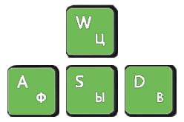 | Клавиши клавиатуры:  «W» - Перемещение вперед;  «S» - Перемещение назад;  «A» - Перемещение влево;  «D» - Перемещение вправо.
 | Правая клавиша мыши  Для изменения направления взгляда (поворота головы) используется перемещение манипулятора мышь с нажатой правой клавишей.  Левая клавиша мыши  Для нажатия на объект, его перемещения, поворота и т.д. используется нажатие левой клавиши.  Для перемещения или вращения объекта, необходимо выполнить нажатие на объекте левой клавишей и произвести перемещение манипулятора не отпуская клавишу.

3. Краткая теория
Электрическая подстанция — электроустановка, предназначенная для приема, преобразования и распределения электрической энергии, состоящая из трансформаторов или других преобразователей электрической энергии, устройств управления, распределительных и вспомогательных устройств. Подстанция, в которой стоят повышающие трансформаторы, повышает электрическое напряжение при соответствующем снижении значения силы тока, в то время как понижающая (или понизительная) подстанция уменьшает выходное напряжение при пропорциональном увеличении силы тока.
Необходимость в повышении передаваемого напряжения возникает в целях многократной экономии металла, используемого в проводах линий электропередач (ЛЭП), и уменьшения потерь на активном сопротивлении. Действительно, необходимая площадь сечения проводов определяется только силой проходящего тока и отсутствием возникновения коронного разряда. Также уменьшение силы проходящего тока влечёт за собой уменьшение потери энергии, которая находится в прямой квадратичной зависимости от значения силы тока. С другой стороны, чтобы избежать высоковольтного электрического пробоя, применяются специальные меры: используются специальные изоляторы, провода разносятся на достаточное расстояние и т. д. Основная же причина повышения напряжения состоит в том, что чем выше напряжение, тем большую мощность и на большее расстояние можно передать по линии электропередачи.
Основные элементы электроподстанций:
- Силовые трансформаторы, автотрансформаторы, шунтирующие реакторы.
- Вводные конструкции для воздушных и кабельных линий электропередачи.
- Открытые (ОРУ) и закрытые (ЗРУ) распределительные устройства, включая:
- Системы и секции шин.
- Силовые выключатели.
- Разъединители.
- Измерительное оборудование (измерительные трансформаторы тока и напряжения, измерительные приборы).
- Оборудование ВЧ-связи между подстанциями (конденсаторы связи, ВЧ-заградители, фильтры присоединения).
- Токоограничивающие, регулирующие устройства (конденсаторные батареи, реакторы, фазовращатели и пр.).
- Преобразователи частоты, рода тока (выпрямители).
- Система питания собственных нужд подстанции:
- Трансформаторы собственных нужд.
- Щит переменного тока.
- Аккумуляторные батареи.
- Щит постоянного (оперативного) тока.
- Дизельные генераторы и другие аварийные источники энергии (на крупных и особо важных подстанциях).
- Системы защиты и автоматики.
- Устройства релейной защиты и противоаварийной автоматики для силовых линий, трансформаторов, шин.
- Автоматическая система управления.
- Система телемеханического управления.
- Система технического и коммерческого учёта электроэнергии.
- Система технологической связи энергосистемы и внутренней связи подстанции.
- Система заземления, включая заземлители и контур заземления.
- Молниезащитные сооружения.
- Вспомогательные системы:
- Система вентиляции, кондиционирования, обогрева.
- Система автоматического пожаротушения.
- Система освещения территории.
- Система охранно-пожарной сигнализации, управления доступом.
- Система технологического и охранного видеонаблюдения.
- Устройства плавки гололёда на воздушных линиях.
- Системы аварийного сбора масла.
- Системы питания маслонаполненных кабелей.

4. Лабораторное оборудование
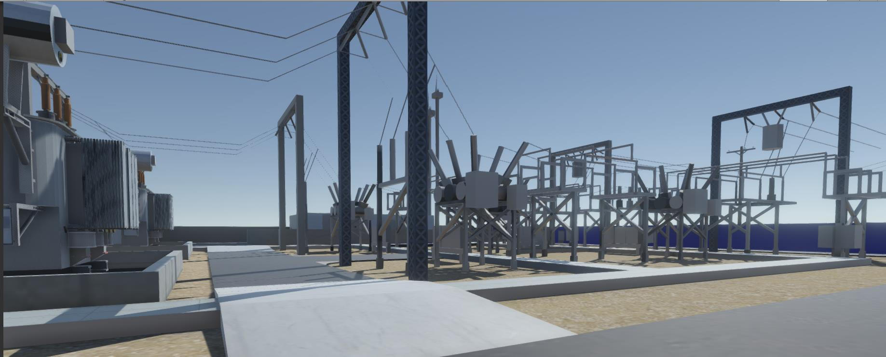
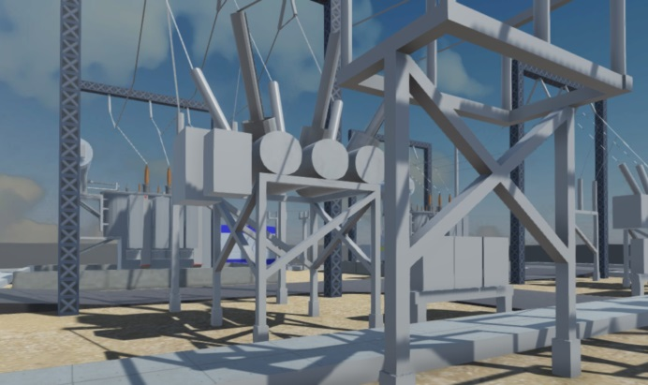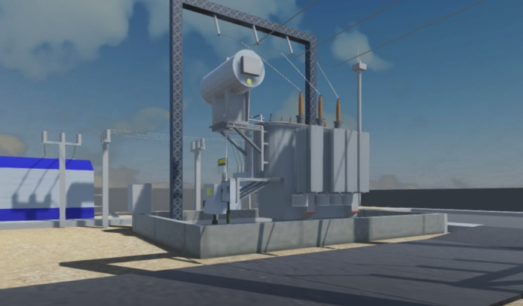
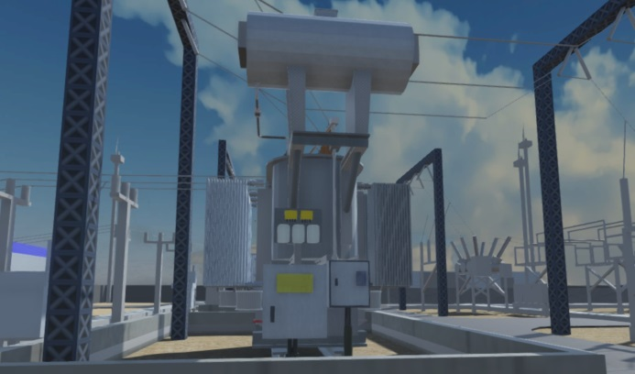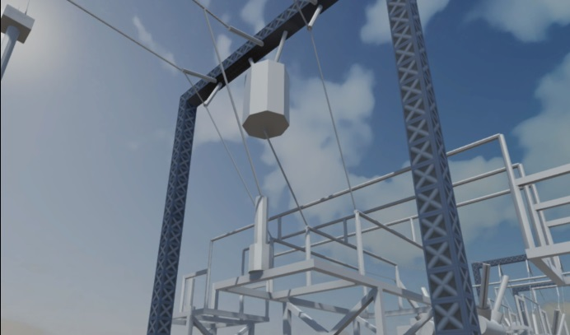
Рис.1. Лабораторное оборудование.

5. Порядок выполнения работы
1. После запуска программы работы внимательно рассмотрите элементы подстанции.
2. Затем с помощью поисковых систем найдите и идентифицируйте их.
3. Кратко (одним - двумя предложениями) опишите внешний вид каждого обнаруженного и идентифицированного элемента, например: Элемент … предназначен для … и представляет собой металлический шкаф с …. Для элементов, отсутствующих на рисунке, сделайте соответствующую пометку, например, «размещен внутри здания».
4. Подробно (от половины до одной страницы) опишите один элемент из таблицы 1, номер которого соответствует порядковому номеру первой буквы Вашей фамилии.
Таблица 1
Первая буква фамилии | Элемент для подробного описания | Первая буква фамилии | Элемент для подробного описания
А | Силовые трансформаторы, автотрансформаторы, шунтирующие реакторы. | П | Дизельные генераторы и другие аварийные источники энергии (на крупных и особо важных подстанциях).
Б | Вводные конструкции для воздушных и кабельных линий электропередачи. | Р | Системы защиты и автоматики.
В | Открытые (ОРУ) и закрытые (ЗРУ) распределительные устройства, включая: | С | Устройства релейной защиты и противоаварийной автоматики для силовых линий, трансформаторов, шин.
Г | Системы и секции шин. | Т | Автоматическая система управления.
Д | Силовые выключатели. | У | Система телемеханического управления.
Е | Разъединители. | Ф | Система технического и коммерческого учёта электроэнергии.
Ё | Измерительное оборудование (измерительные трансформаторы тока и напряжения, измерительные приборы). | Х | Система технологической связи энергосистемы и внутренней связи подстанции.
Ж | Оборудование ВЧ-связи между подстанциями (конденсаторы связи, ВЧ-заградители, фильтры присоединения). | Ц | Система заземления, включая заземлители и контур заземления.
З | Токоограничивающие, регулирующие устройства (конденсаторные батареи, реакторы, фазовращатели и пр.). | Ч | Молниезащитные сооружения.
И | Преобразователи частоты, рода тока (выпрямители). | Ш | Вспомогательные системы:
К | Система питания собственных нужд подстанции: | Щ | Система вентиляции, кондиционирования, обогрева.
Л | Трансформаторы собственных нужд. | Ы | Система автоматического пожаротушения.
М | Щит переменного тока. | Э | Система освещения территории.
Н | Аккумуляторные батареи. | Ю | Система охранно-пожарной сигнализации, управления доступом.
О | Щит постоянного (оперативного) тока. | Я | Система технологического и охранного видеонаблюдения.

5. Сформулируйте выводы по проделанной работе согласно цели и поставленных задач:
- Назначение подстанции 110/10 кВ и ее место в электроэнергетической системе.
- Любой вывод в произвольной форме применительно к Вашему подробно описанному элементу.
6. Оформите отчет согласно структуре, приведенной ниже, и прикрепить его в курс для проверки.

6. Структура отчета по проделанной работе
- Титульный лист (стандартный, прикреплен в курсе)
- Цель и задачи работы
- Краткое описание внешнего вида каждого обнаруженного и идентифицированного элемента
- Подробное описание одного элемента из таблицы 1, номер которого соответствует порядковому номеру первой буквы Вашей фамилии.
- Выводы по работе.

